加入新的三個資料

使用SELECT語法搜尋出想要的資料

在nano中用python的語法寫出mysql的程式，將其連接到已有的資料中

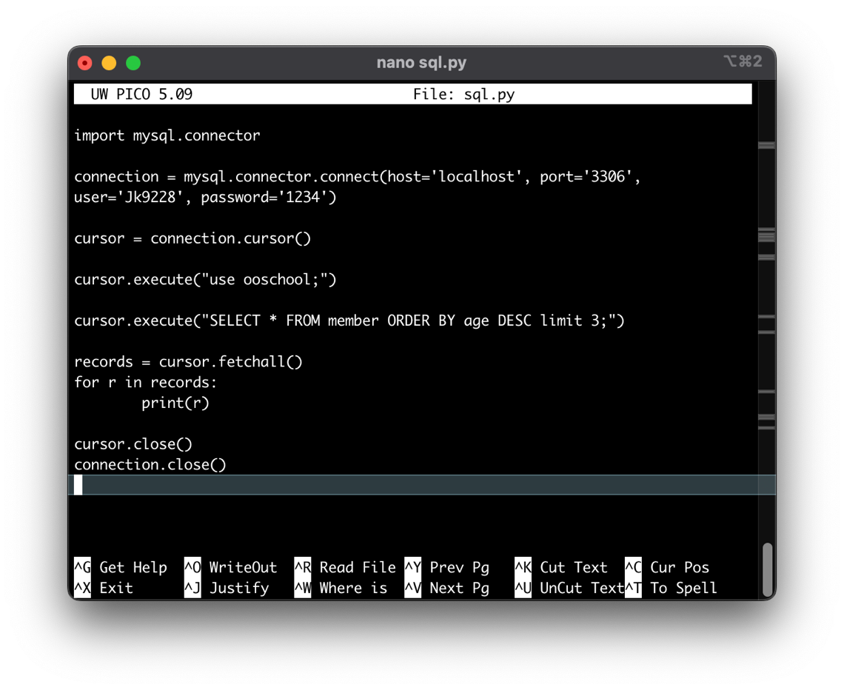

執行python以驗證程式的功能

